ỦY BAN NHÂN DÂN THÀNH PHỐ HỒ CHÍ MINH
TRƯỜNG CAO ĐẲNG LÝ TỰ TRỌNG THÀNH PHỐ HỒ CHÍ MINH
KHOA CÔNG NGHỆ ĐỘNG LỰC

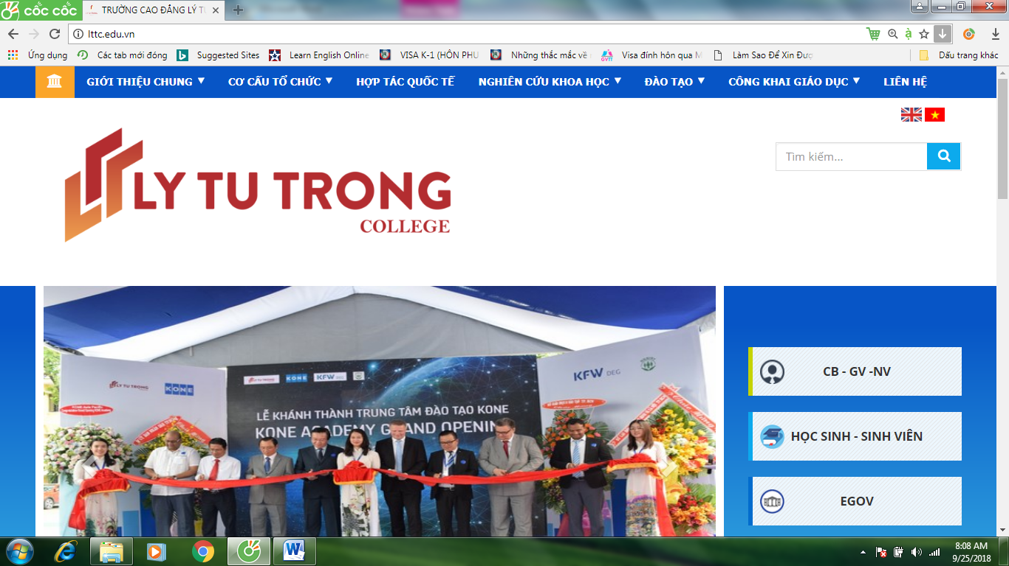
ĐỒ ÁN HỌC PHẦN 1

<TÊN ĐỒ ÁN MÔN HỌC>

Giảng viên hướng dẫn :
Sinh viên thực hiện :
MSSV: Lớp:

TP. Hồ Chí Minh, <tháng … năm ……..>

NGÀNH CÔNG NGHỆ KỸ THUẬT Ô TÔ Đề số: ………

PHIẾU GIAO ĐỒ ÁN HỌC PHẦN 1
ĐỒ ÁN: TÊN ĐỒ ÁN
- Họ và tên sinh viên/ nhóm sinh viên được giao tiểu luận (sĩ số trong nhóm……):
        - MSSV: ………………… Lớp:
        - MSSV: ………………… Lớp:
        - MSSV: ………………… Lớp:
- Tên tiểu luận :

- Các dữ liệu ban đầu :

- Nội dung nhiệm vụ :

- Kết quả tối thiểu phải có:
Cuốn thuyết minh đề tài in A4 (theo mẫu đính kèm, bao gồm các nội dung thực hiện và bản vẽ) có đánh giá của GVHD.

Ngày giao:……./……../……… Ngày nộp: ……./……../………
 | Sinh viên thực hiện  (Ký và ghi rõ họ tên) |  | TP. HCM, ngày … tháng … năm ……….  Giảng viên hướng dẫn  (Ký và ghi rõ họ tên)
NGÀNH CÔNG NGHỆ KỸ THUẬT Ô TÔ
PHIẾU THEO DÕI TIẾN ĐỘ THỰC HIỆN
ĐỒ ÁN HỌC PHẦN 1
Họ và tên SV: ………………………………………
MSSV:……………………Lớp:……………………
Tuần | Nội dung hướng dẫn | Tình hình sinh viên thực hiện | Ký tên
1
Ca…………
Ngày……………
2
Ca…………
Ngày……………
3
Ca…………
Ngày……………
4
Ca…………
Ngày……………
5
Ca…………
Ngày……………
6
Ca…………
Ngày……………
7
Ca…………
Ngày……………
8
Ca…………
Ngày……………
9
Ca…………
Ngày……………
10
Ca…………
Ngày……………
NHẬN XÉT CỦA GVHD | ĐỒNG Ý CHO BẢO VỆ | KHÔNG ĐỒNG Ý

LỜI CẢM ƠN

<Lời cảm ơn cần chân thành, không khuôn sáo, chỉ nên dành cho những người thực sự giúp đỡ việc hoàn thành đồ án, do đó không nên liệt kê ra quá nhiều người, làm mất ý nghĩa của lời cảm ơn>

BẢNG NHẬN XÉT CỦA GIÁO VIÊN HƯỚNG DẪN
(cỡ chữ 14pt, in đậm, viết hoa, đặt ở giữa)
Giáo viên hướng dẫn :
Họ và tên sinh viên :
Lớp :
MSSV :
Tên đề tài :

Điểm đánh giá : Xếp loại :

TP Hồ Chí Minh, ngày tháng năm 2017

Giáo viên hướng dẫn
(ký tên và ghi rõ họ tên)

BẢNG NHẬN XÉT CỦA GIÁO VIÊN PHẢN BIỆN
(cỡ chữ 14pt, in đậm, viết hoa, đặt ở giữa)
Giáo viên phản biện :
Họ và tên sinh viên :
Lớp :
MSSV :
Tên đề tài :

Điểm đánh giá : Xếp loại :

TP Hồ Chí Minh, ngày tháng năm 2017

Giáo viên phản biện
(ký tên và ghi rõ họ tên)

MỤC LỤC
(cỡ chữ 14pt, in đậm, viết hoa, đặt ở giữa)
DANH MỤC CÁC TỪ VIẾT TẮT…………………………………………………i
DANH MỤC CÁC BẢNG…………………………………………………………ii
DANH MỤC CÁC BIỂU ĐỒ, ĐỒ THỊ, SƠ ĐỒ, HÌNH ẢNH……………………iii
Chương 1: GIỚI THIỆU ĐỀ TÀI.............................................................................1
1.1 Đặt vấn đề
1.2 Mục tiêu đề tài
1.3 Nội dung nhiệm vụ đề tài
1.4 Phương pháp nghiên cứu
1.5 Kết cấu của ĐAMH
Chương 2: CƠ SỞ LÝ THUYẾT (NẾU CẦN)
2.1...
2.1.1.....
2.1.1.1.....
2.1.1.2.....
2.1.1.3.....
2.1.2....
2.1.2.1.....
2.1.2.2.....
2.1.2.3.....
2.1.3....
2.1.3.1.....
2.1.3.2.....
2.1.3.3.....
2.2...
2.3...
Chương 3: TÍNH TOÁN THIẾT KẾ
3.1…
3.2…
3.3…
Chương 4: THI CÔNG MÔ HÌNH (HOẶC MÔ PHỎNG)
4.1…
4.2…
4.3…
Chương 5: KẾT LUẬN
5.1 Kết luận
5.2 Hướng phát triển đề tài
TÀI LIỆU THAM KHẢO
PHỤC LỤC (nếu có)

DANH MỤC CÁC TỪ VIẾT TẮT
(cỡ chữ 14pt, in đậm, viết hoa, đặt ở giữa)

- Không lạm dụng việc viết tắt trong ĐAMH. Chỉ viết tắt những từ, cụm từ hoặc thuật ngữ được sử dụng nhiều lần trong ĐAMH. Không viết tắt những cụm từ dài, những mệnh đề; không viết tắt những cụm từ ít xuất hiện trong ĐAMH. Nếu cần viết tắt những từ thuật ngữ, tên các cơ quan, tổ chức... thì được viết tắt sau lần viết thứ nhất có kèm theo chữ viết tắt trong ngoặc đơn.
- Danh mục các từ viết tắt được xếp theo thứ tự ABC.

Ví dụ:
ĐAMH Đồ án môn học
GVHD Giáo viên hướng dẫn
GVPB Giáo viên phản biện
SV Sinh viên
............ ...............

DANH MỤC CÁC BẢNG
(cỡ chữ 14pt, in đậm, viết hoa, đặt ở giữa)

Bảng 1.1: <tên bảng>
Bảng 1.2: <tên bảng>
Bảng 1.3: <tên bảng>
Bảng 1.4: <tên bảng>
.
.
.
Bảng 2.1: <tên bảng>
Bảng 2.2: <tên bảng>
Bảng 2.3: <tên bảng>
Bảng 2.4: <tên bảng>
.
.
.
Bảng 3.1: <tên bảng>
Bảng 3.2: <tên bảng>
Bảng 3.3: <tên bảng>
Bảng 3.4: <tên bảng>

DANH MỤC CÁC BIỂU ĐỒ, ĐỒ THỊ, SƠ ĐỒ, HÌNH ẢNH
(cỡ chữ 14pt, in đậm, viết hoa, đặt ở giữa)

Hình 1.1: <tên hình>
Hình 1.2: <tên hình>
.
.
.
Hình 2.1: <tên hình>
Hình 2.2: <tên hình>
.
.
.
Hình 3.1: <tên hình>
Hình 3.2: <tên hình>

Chương 1: GIỚI THIỆU ĐỀ TÀI
(cỡ chữ 14pt, in đậm, viết hoa, đặt ở giữa)
- ĐẶT VẤN ĐỀ: (cỡ chữ 13 point, in đậm, đánh số thứ tự và không thục lề)
< Trong phần này tác giả làm nổi bậc lên được lý do chọn đề tài, tầm quan trọng và ý nghĩa của đề tài này như thế nào> (cỡ chữ 13 point, in thường)
- MỤC TIÊU ĐỀ TÀI:
<phần này phải trình bày rõ mục tiêu đề tài nhằm giải quyết vấn đề gì, hướng tới kết quả gì>
- NỘI DUNG ĐỀ TÀI:
<đề tài sẽ thực hiện những nội dung nhiệm vụ cụ thể gì: căn cứ theo phiếu giao đề tài>
- PHƯƠNG PHÁP NGHIÊN CỨU:
<tác giả sử dụng phương pháp thu thập thông tin nào, phương pháp nào để nghiên cứu, phần mềm nào để tính toán, thiết kế, mô phỏng...>
- KẾT CẤU CỦA ĐỒ ÁN:
<đồ án gồm có bao nhiêu chương, ghi rõ tên của từng chương>

Chương 2. CƠ SỞ LÝ THUYẾT (nếu cần)

<Trong chương này tác giả trình bày các cơ sở lý thuyết liên quan làm cơ sở cho việc tính toán, thiết kế, mô phỏng và thi công mô hình mô hình sản phẩm chẳng hạn như các vật liệu, linh kiện điện tử, IC, động cơ, cảm biến, phần mềm thiết kế mô phỏng mạch điện điện tử, CAD/CAM, phương pháp, quy trình,…>

1.1 TÊN ĐỀ MỤC(cỡ chữ 13 point, in đậm, viết hoa, đánh số thứ tự và không thục lề)
- Nội dung chính của ĐAMH (tính từ chương Giới thiệu đề tài cho đến hết chương Kết luận) trong khoảng từ 20 đến 80 trang (tùy theo đồ án) in vi tính 1 mặt trên khổ giấy A4.
- Toàn bộ nội dung (kể cả tiêu đề của các chương, mục, tiểu mục,…) sử dụng mã Unicode, kiểu chữ (font) Times New Roman, cỡ chữ (size) 13, mật độ chữ bình thường (Character Spacing ở chế độ «Normal»), khoảng cách dòng (Line Spacing) 1.5 lines, lề trên 2.5cm, lề dưới 2.5cm, lề trái 3cm, lề phải 2cm.
- Số trang được đánh ở giữa, phía dưới mỗi trang giấy, bắt đầu từ trang Mục lục trở đi:
- Từ trang «Mục lục» đến hết phần «Danh mục các biểu đồ, đồ thị, sơ đồ, hình ảnh» đánh chữ số La Mã thường (i, ii, iii, iv,…).
- Từ trang «Giới thiệu đề tài» đến hết đánh theo số Ả Rập (1, 2, 3…).
- Các tiêu đề chính (Mục lục, Danh mục các từ viết tắt, Danh mục các bảng, Lời mở đầu,…) sử dụng kiểu chữ in hoa, đứng (Regular), đậm (Bold), cỡ chữ 14.

1.1.1 Tên phân mục (13 point, in đậm, viết hoa kí tự đầu và đánh số thứ tự, không thục lề)
Khi bắt đầu với một phân mục mới. Tên phân mục dùng cỡ chữ 13 point, in đậm, viết hoa kí tự đầu và được đánh dấu bằng số thứ tự như “1.1.1”,”1.1.2” và tiếp tục.
1.1.1.1 Tên phân mục nhỏ (13 point, in đậm, viết hoa kí tự đầu và đánh số thứ tự, không thục lề)
Khi bắt đầu với một phân mục nhỏ mới. Tên phân mục dùng cỡ chữ 13 point, in đậm, viết hoa kí tự đầu và được đánh dấu bằng số thứ tự như “1.1.1.1”,”1.1.1.2” và tiếp tục.

Chương 3: TÍNH TOÁN THIẾT KẾ

3.1 TÊN ĐỀ MỤC (cỡ chữ 13 point, in đậm, đánh số thứ tự và không thục lề)
Phần này sinh viên tập trung vào các nội dung nhiệm vụ cụ thể trong phiếu giao đề tài. Trên cơ sở mục tiêu của đề tài và các số liệu đề bài cho. Sinh viên tính toán từng nội dung theo trình tự rồi trình cho giáo viên hướng dẫn duyệt hàng tuần.
3.1 Công thức
Thục vào lề 6 kí tự tính từ lề trái và đánh số chúng liên tục trong dấu ngoặc đơn tại mép phải
(1.1)
Font chữ và kich cỡ các chữ trong công thức giống phần nội dung của bài báo (13pt).
3.1 Hình và bảng
- Việc đánh số bảng biểu, hình ảnh, đồ thị, sơ đồ, biểu đồ,…phương trình phải gắn với số chương.
Ví dụ: Bảng 2.4 có nghĩa là bảng thứ 4 trong chương 2. Hình 2.5 có nghĩa là hình thứ 5 trong chương 2.
- Bảng và Hình vẽ được đánh số và xếp danh mục độc lập với nhau.
- Mọi bảng biểu, hình ảnh, đồ thị, sơ đồ, biểu đồ lấy từ các nguồn khác phải được trích dẫn đầy đủ.
Ví dụ “Nguồn: Tổng cục thống kê (2010)”. Nguồn được trích dẫn phải được liệt kê chính xác trong danh mục tài liệu tham khảo.
- Tiêu đề của Bảng biểu ghi phía trên bảng. Tiêu đề của hình vẽ ghi phía dưới hình. Thông thường những bảng ngắn và đồ thị nhỏ phải đi liền với phần nội dung đề cập tới các bảng và đồ thị này ở lần thứ nhất. Các bảng dài có thể để ở những trang riêng nhưng vẫn phải tiếp theo ngay phần nội dung đề cập tới bảng này ở lần đầu tiên.
- Khi đề cập đến bảng biểu và hình vẽ phải nêu rõ số của hình vẽ, ví dụ ''...được nêu trong hình 3.6'' mà không được viết ''...được nêu trong hình dưới đây”.
Ví dụ đánh số và chú thích cho hình:
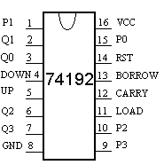

Hình 3.1 Sơ đồ chân IC 74LS192P
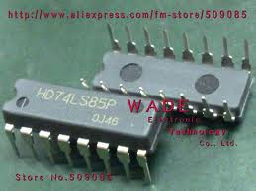

Hình 3.2 IC 74LS85P
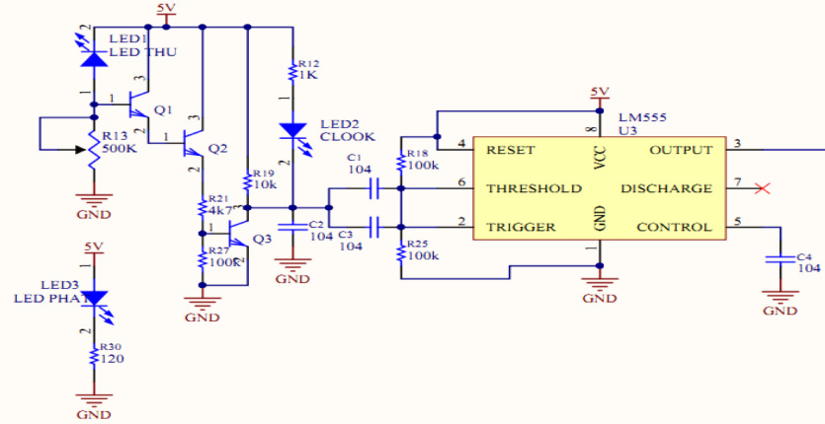
Hình 3.3 Sơ đồ mạch thu phát hồng ngoại
Ví dụ đánh số và chú thích cho bảng:
Bảng 3.1 Hình thức thi các môn học
STT | Mã môn | Tên môn | Số tín chỉ | Hình thức thi | Thời gian thi
01 | ElE113 | Kỹ thuật điện | 3 | Tự luận | 90 phút
02 | PHY101 | Vật lý cơ | 3 | Trắc nghiệm | 60 phút
03 | ELC102 | Hệ thống viễn thông | 3 | Tự luận | 90 phút
04 | MET104 | Công nghệ CAD/CAM | 3 | Tự luận | 90 phút

Chương 4. THI CÔNG MÔ HÌNH (hoặc MÔ PHỎNG)

- Trình bày chi tiết các thành phần và mô hình thực nghiệm hoàn chỉnh. Đánh giá kết quả thực nghiệm.
- Chạy chương trình mô phỏng (nếu có). Đánh giá kết quả mô phỏng. So sánh kết quả mô phỏng với thực nghiệm nếu thực hiện cả hai phần.
- So sánh kết quả mình thực hiện với các phương pháp khác, mô hình sản phẩm khác của các đồ án nghiên cứu trước đó.
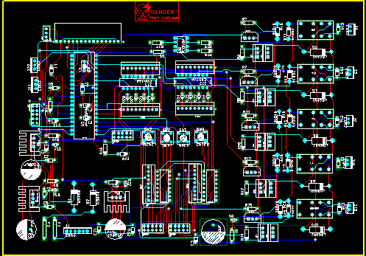
Hình 5.1 Sơ đồ mạch in
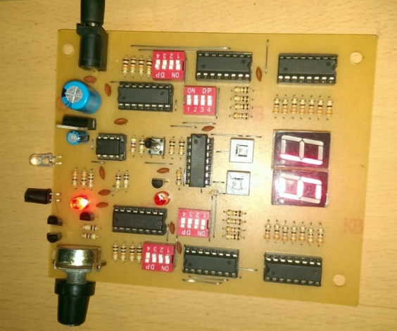
Hình 5.2 Mô hình mạch đếm số
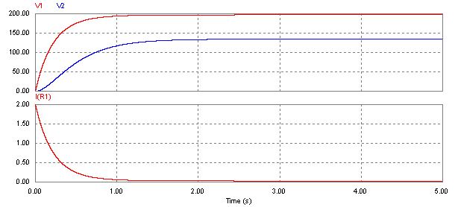
Hình 5.3 Mô phỏng đáp ứng điện áp và dòng điện

Chương 5: KẾT LUẬN VÀ HƯỚNG PHÁT TRIỂN

  - Kết luận
<Tóm tắt kết quả đạt được của đề tài là chính.
Đưa ra các kết luận, phát biểu dựa vào kết qủa đã làm…>

  - Hướng phát triển đề tài
< Liệt kê ra các hướng phát triển nâng cao để hoàn thiện đề tài, hay mở ra hướng nghiên cứu mới>.

TÀI LIỆU THAM KHẢO
(cỡ chữ 14pt, in đậm, viết hoa, đặt ở giữa)
- Cách trích dẫn tài liệu tham khảo:
- Mọi ý kiến, khái niệm, không phải của riêng tác giả và mọi thông tin tham khảo khác phải được trích dẫn và chỉ rõ nguồn trong danh mục tài liệu tham khảo của ĐAMH.
- Khi cần trích dẫn một đoạn ít hơn hai câu hoặc 4 dòng đánh máy thì có thể sử dụng dấu ngoặc kép đế mở đầu và kết thúc phần trích dẫn. Nếu cần trích dẫn dài hơn thì phải tách phần này thành một đoạn riêng khỏi phần nội dung đang trình bày, với lề trái lùi vào thêm 2 cm. Khi này mở đầu kết thúc đoạn trích này không cần sử dụng dấu ngoặc kép.
- Việc trích dẫn là theo số thứ tự của tài liệu ở danh mục tài liệu tham khảo và được đặt trong ngoặc vuông, khi cần có cả số trang. Ví dụ: [15, tr. 314-315], nghĩa là trích dẫn từ trang 314, 315 của tài liệu số 15 trong danh mục tài liệu tham khảo của ĐAMH. Đối với phần được trích dẫn từ nhiều tài liệu khác nhau, số của từng tài liệu được đặt độc lập trong một ngoặc vuông, theo thứ tự tăng dần, ví dụ [19], [25], [41], [42].

- Cách trình bày tài liệu tham khảo:
- Tài liệu tham khảo được xếp riêng theo từng ngôn ngữ (Việt, Anh, Đức, Nhật, Nga, Pháp, Trung,...). Các tài liệu bằng tiếng nước ngoài phải giữ nguyên văn, không phiên âm, không dịch. Nếu tài liệu của tác giả nước ngoài đã được chuyển ngữ sang tiếng Việt thì sắp vào khối tài liệu tiếng Việt. Tác giả là người Việt nhưng tài liệu bằng tiếng nước ngoài thì liệt kê tài liệu trong khối tiếng nước ngoài. Số thứ tự được đánh liên tục từ 1 cho đến hết qua các khối ngôn ngữ.
- Trong từng khối ngôn ngữ, tài liệu tham khảo xếp theo thứ tự ABC họ tên tác giả theo thông lệ:
- Tác giả nước ngoài: Xếp thứ tự ABC theo chữ cái đầu tiên của họ tác giả (kể cả các tài liệu đã dịch ra tiếng Việt và xếp ở khối tiếng Việt).
- Tác giả Việt Nam: Xếp thứ tự ABC theo chữ cái đầu tiên của tên tác giả. Nếu chữ cái thứ nhất giống nhau thì phân biệt theo chữ cái tiếp theo, nếu trùng chữ cái thì phân biệt theo vần, trùng vần thì phân biệt theo dấu thanh: ngang – huyền – sắc – hỏi – ngã – nặng.
- Tài liệu có nhiều tác giả thì xếp theo tên (trong khối tiếng Việt) hoặc họ (trong khối tiếng nước ngoài) của tác giả đầu tiên. Tên các tác giả được liệt kê cách nhau bằng dần phẩy.
- Tài liệu không có tên tác giả thì xếp theo thứ tự ABC từ đầu của tên cơ quan ban hành báo cáo hay ấn phẩm, ví dụ: Tổng cục Thống kê xếp vào vần T, Bộ Giáo dục và Đào tạo xếp vào vần B, v.v...
- Nếu tài liệu dài hơn một dòng thì nên trình bày sao cho từ dòng thứ hai lùi vào so với dòng thứ nhất 1 tab (khoảng 1 cm) để phần tài liệu tham khảo được rõ ràng và dễ theo dõi.
- Các tài liệu tham khảo khi liệt kê vào danh mục phải đầy đủ các thông tin cần thiết theo trình tự sau:
- Tài liệu là sách:
Họ và tên tác giả hoặc cơ quan ban hành (Năm xuất bản). Tên sách, Nhà xuất bản, Nơi xuất bản.
Ví dụ: Boulding K.E. (1955). Economics Analysis, Hamish Hamilton, London.
- Tài liệu là một chương trong sách:
Họ và tên tác giả chương đó (Năm xuất bản). Tên chương, Tên sách, Tên tác giả quyển sách, Nhà xuất bản, Nơi xuất bản, Số trang tham khảo.
Ví dụ: Nguyễn Văn A (2010). Tài chính, Quản trị kinh doanh, Nguyễn Văn B, Trẻ, Tp.HCM, 25-30.
- Tài liệu là bài báo trong tạp chí:
Họ và tên tác giả hoặc cơ quan ban hành (Năm xuất bản). Tên bài báo, Tên tạp chí, Số quyển, (Số ấn bản), Số trang.
Ví dụ: Nguyễn Văn A (2001). Đối tượng của khoa học vũ trụ trong thế kỷ XXI, Tạp chí Thiên văn, 27 (3), 26-30.
- Tài liệu là luận văn, luận án:
Họ và tên tác giả (Năm bảo vệ). Tên luận văn hay luận án, Loại luận văn hay luận án, Tên trường đại học, Tên thành phố.
Ví dụ: Ngô Quang Y (2000). Nghiên cứu hiện tượng di dân vùng đồng bằng sông Hồng giai đoạn 1990 - 2000, Luận án Tiến sĩ Xã hội học, Trường Đại học KHXH&NV (ĐHQG Hà Nội), Hà Nội.
- Tài liệu trích dẫn từ Internet:
Họ và tên tác giả. Tên bài, Cơ quan (nếu có), tháng năm tiếp cận, đường dẫn truy xuất.
Ví dụ: Nguyễn Văn A. Cơ sở dữ liệu Wipsglobal, 3/2010,
http://lib.hutech.edu.vn/Lists/Announcements/DispForm.aspx?ID=4

Ví dụ
[1] Nguyễn Thị Ngọc Anh (2014). Điện tử tương tự 1, Giáo trình Hutech, TP.HCM.
[2] Võ Thị Bích Ngọc (2015). Kỹ thuật số, Giáo trình Hutech, TP.HCM.
[3] Nguyễn Hữu Phương (2004). Mạch số, NXB Thống Kê, Việt Nam, 297/317 / 328 / 368 – 374.
[4] Trần Quang Thọ (2015). Bù điện áp offet của các vòng khóa pha trong nghịch lưu nối lưới, Tạp chí phát triển KH&CN, Tập 18, Số K5-2015, 5-13.
[5] http://www.dientuvietnam.
[6] http://www.electroschematics.com
[7] http://www.circuit-finder.com/categories/power-supply
[8] Shilling - Charles Belove (1988). Electronic circuits, Mc. Graw Hill.
[9] Ronald J.Tocci (2007). Digital Systems 6th edition, Prentice Hall.

PHỤ LỤC
(cỡ chữ 14pt, in đậm, viết hoa, đặt ở giữa)
- Phụ lục được đánh theo thứ tự A, B, C,…./. Chẳng hạn như phụ lục khi thiết kế cung cấp điện.
Phụ lục A: Bảng mã trạng thái Led 7 đoạn
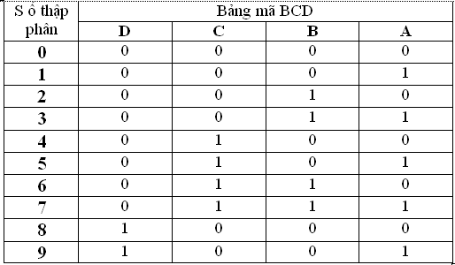

Phụ lục B: Sơ đồ chân IC 74LS85P


